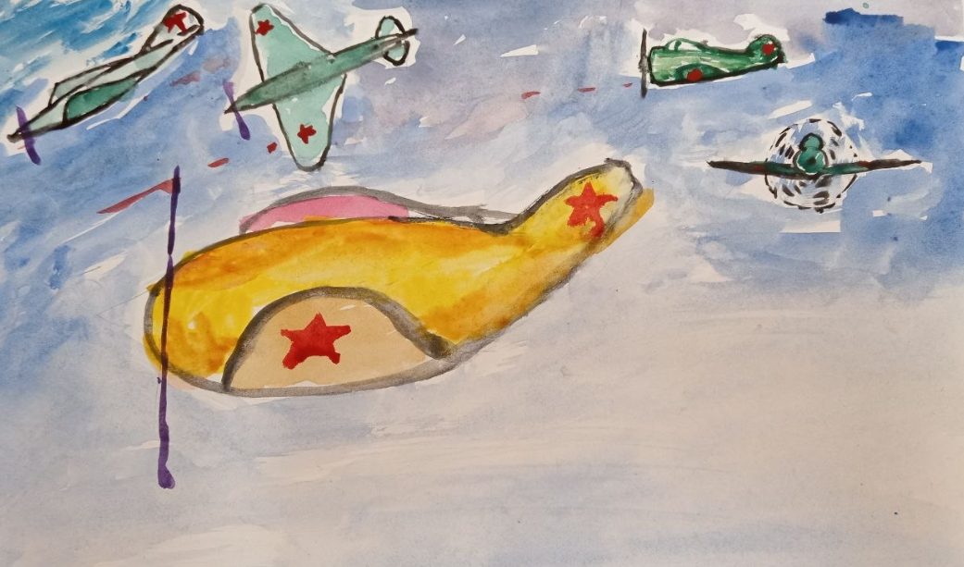

«И на земле и на небе ковали Победу»